行政院農業委員會特有生物研究保育中心
2012生物分布Open Data APP應用及創意加值應用競賽簡章
一、 主旨：
為分享全民調查資料，促進生物調查資料的應用與推廣，活化調查資料創新加值與研發，特辦理本活動。
二、 辦理單位：
（一）指導單位：行政院經濟建設委員會、行政院農業委員會
（二）主辦單位：行政院農業委員會特有生物研究保育中心
（三）協辦單位：財團法人台灣地理資訊中心
三、 參加資格：
凡對生物分布資料之創意與應用有興趣者，皆可組隊參加。
四、 競賽方式：
比賽項目區分為以下三個組別，各組別分別競賽及評比。
（一）App設計組
（二）教材、教案規劃及設計組
（三）行銷創意組
（四）旅遊企劃組
五、 參賽方式及題材範圍：
參賽者或參賽團體訂定主題後，填寫「報名表暨資料應用申請書」申請單寄送至本中心，向本中心申請生物分布Open Data資料參加競賽。生物分布Open Data資料內容含有蝴蝶、蜻蜓及青蛙攝影調查資訊及照片。參賽作品以組別區分，內容必須與生物分布Open Data應用相關連，應用方式可自由發揮。如欲變更參賽題目，須重新填寫「報名表暨資料應用申請書」，以書面方式向本中心正式提出題目變更申請。
收件人：經營管理組 楊燿隆先生 收
地址：55244南投縣集集鎮民生東路1號
六、 參賽報名及作品繳交期限：
101年07月20日至101年10月31日截止。
七、 作品規格：
作品繳交須要標註參賽組別及作品名稱。作品繳交資料依各類組需求有所不同，詳細說明如下：
（一）App設計組：App設計提案書—書面及電子檔案或apk實體作品各乙份。提案書內容及格式請見附件三—App設計提案書內容規範。
（二）環境教育教材或教案規劃設計組：環境教育教材或教案規劃設計書—書面及電子檔案各乙份。設計書內容及格式請見附件四—環境教育教材或教案規劃設計書內容規範。
（三）行銷創意企劃組：行銷創意企劃書—書面及電子檔案各乙份。行銷創意企劃書內容及格式請見附件五—行銷創意企劃書內容規範。
（四）旅遊企劃組：旅遊企劃書—書面及電子檔案各乙份。旅遊企劃書內容及格式請見附件六—旅遊企劃書內容規範。
八、 作品評審標準及方式：
評審方式分為二部分：網路票選及專案評審。網路票選由主辦單位將各組參賽作品電子檔案上傳至活動票選網站，依組別進行票選活動，票選結果占評選成績70％。專案評審由主辦單位聘請評審委員依據作品創意性（30％）、加值性（30％）、應用性（30％）及整體性（10％）評選給分，給分結果占評選成績30％。
九、 頒發獎項：
本競賽獎項視各組別參賽件數而定，各組別評選出第一名、第二名、第三名及佳作組等四類，必要時得以「從缺」辦理。
（一）第一名：1名，頒發禮券獎金新台幣9,000元及獎狀1紙。
（二）第二名：2名，頒發禮券獎金新台幣6,000元及獎狀1紙。
（三）第三名：3名，頒發禮券獎金新台幣5,000元及獎狀1紙。
（四）佳作：5名，頒發禮券獎金新台幣3,000元及獎狀1紙。
以上獎金部分須依「所得稅法」之競技競賽獎金收入扣繳所得稅。領取獎金及獎狀時，須由參賽隊伍代表人代為簽領領據，並將領據正本寄送回本中心。
十、 備註：
（一）學生參賽可含一名指導教師，同一名教師可指導多組學生參賽。
（二）使用本活動所提供之調查資料與圖片，須遵守著作權規定辦理，標示攝影者。
（三）創意加值應用之內容不得違反社會善良風俗，或是進行不當之個人或團體攻擊，違者須自行負擔法律責任。
（四）本活動提供之調查記錄資料只限於進行本次活動所使用，不得使用於其他活動、研究委託案。
（五）參賽作品必須為尚未以任何形式公開發表於各類媒體之新作，且無抄襲仿冒、臨摹他人情事者。主辦單位如發現參賽者有違反本參賽辦法所列之規定，將取消其參賽資格，若為得獎作品，則追回已頒發之獎狀與獎項，並公告之。如造成第三者之權益損失，參賽者須負完全法律責任，不得異議。
（六）獲獎者，其成果需同意無償提供本中心任何形式使用，本中心有權對得獎作品進行修改、攝影、出版、著作、公開展示及發行各類型態媒體宣傳或授權他人供非營利使用之權利，得獎者不得提出異議，並應配合提供相關資料，而成果著作權為獲獎者與本中心共有。
（七）參加之評審資料一律不予退件，如有需要請事先自行預留底稿。
（八）本中心不干涉各隊伍獎勵分配比例，請參賽隊伍參賽前自行分配獎勵比例，並留存備查。
（九）參賽作品不得再投稿其他競賽。
十一、 洽詢電話及相關網站：
（一）聯絡人資訊：
1. 楊燿隆先生 電話：049-2761331轉132或611
E-mail: yangyl@tesri.gov.tw
2. 謝語婕小姐 電話：049-2761331轉611
E-mail: ngis.bio@gmail.com
（二）相關網站：
  - 生物分布Open Data照片資料—特生中心生物多樣性相簿 https://plus.google.com/photos/107815237604399098721/albums
使用照片請遵守創用CC-姓名標示授權方式，務必標明攝影者及出處。
  - 特有生物研究保育中心 http://www.tesri.gov.tw/
  - 生物多樣性社群網站 http://www.inature.club.tw/ngis/
  - 台灣生物多樣性網絡 http://www.tbn.org.tw/
  - 財團法人地理資訊中心 http://www.cdpc.org.tw/main.aspx

行政院農業委員會特有生物研究保育中心
附件一
「生物分布Open Data創意加值應用競賽」報名表暨資料應用申請書
參 賽 代 表 人 基 本 資 料
參賽題目
代表人姓名 |  |  | 學校或  單位名稱
聯絡電話 |  |  | E-mail
通訊地址
組別 |  | □App設計組 □教材設計組  □教案規劃及設計組 □旅遊企劃組
應用內容簡介
其他參賽人員基本資料
姓名 |  | 電話 |  | E-mail

行政院農業委員會特有生物研究保育中心

App設計提案書內容規範—範例「i35愛蝴蝶」
附件二

（Word編輯，1.5倍行高，字型大小12，頁數不可超過10頁）

1. App名稱(必填)：i35愛蝴蝶

2. App簡介(必填)：

想知道你現在的所在地有些什麼蝴蝶嗎？快跟我一起來看看，走到哪裡秀到哪裡，台灣地區蝴蝶伴您一起趴趴走郊遊去，擁有它蝴蝶就在您一手掌握之中喔！

3. 構想圖文說明(必填,3~5個畫面即可)
構想畫面 | 文字說明
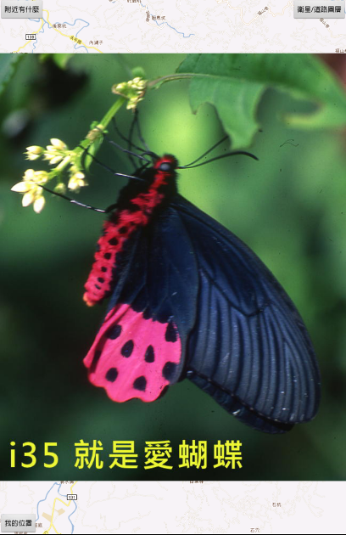 | 封面  以台灣曙鳳蝶作為封面。
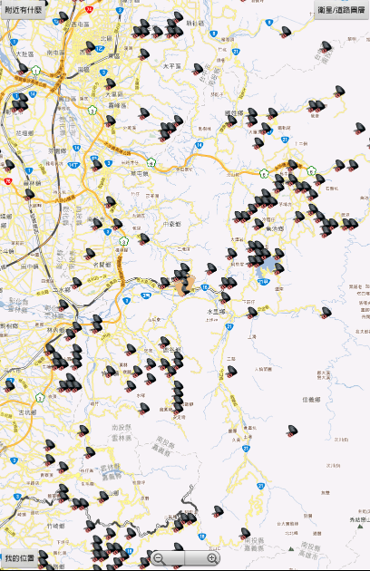 | 現地蝴蝶分布歷史記錄狀況  利用蝴蝶Open Data分布記錄展示出現地蝴蝶的紀錄歷史分布圖。
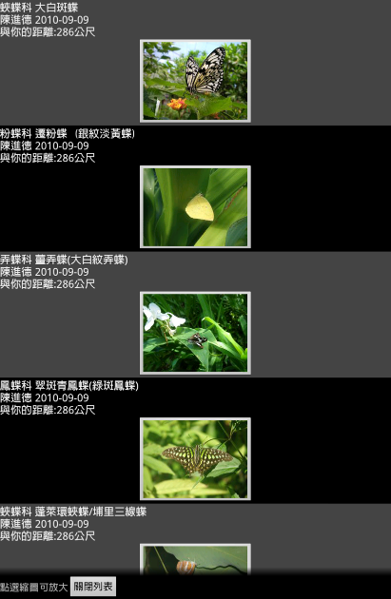 | 分布資料的記錄照片  顯示蝴蝶的分布記錄裡記錄了哪些蝴蝶種類，以蝴蝶的生態照片秀出蝴蝶的外型。
4. 作品特色：
作為賞蝶工具，提供民眾了解現地蝴蝶的歷史紀錄狀況。透過此資訊了解在當地可能可以欣賞或觀察到哪一種蝴蝶。
5. 與其他作品的比較：（如有參考其他作品，此項目務必填寫）

環境教育教材或教案規劃設計書內容規範
附件三

（Word編輯，1.5倍行高，字型大小12，頁數不可超過10頁）
1. 課程（教材）名稱：
2. 教育目標：
3. 教育對象：
4. 教學時間：（課程節數）
5. 教學設計與流程：
6. 輔助教學工具或活動：
7. 學習成果評量方式：

行銷創意企劃書內容規範
附件四

（Word編輯，1.5倍行高，字型大小12，頁數不可超過10頁）
1. 企畫主題：
2. 企畫緣起：（企劃的原始想法或概念）
3. 企劃商品：（行銷的物件）
4. 行銷對象：（產品的販賣對象）
5. 目標：（企劃所要實現的願景）
6. 預期成果：（預計的行銷結果）
7. 行動方案：（行銷活動的規劃與內容）
8. 企劃步驟或流程：（具體施行企劃的時程及流程表）
9. 人力資源及預算：（人力分工項目及企劃執行需求經費預算）
10. 行銷設計：（行銷DM、海報或廣告設計及文案）

旅遊企劃書內容規範
附件五

（Word編輯，1.5倍行高，字型大小12，頁數不可超過10頁）
一、企劃概念：
1. 標題：
2. 目標：（企劃所要實現的目的）
3. 現況背景分析：（根據現況環境、企業及相關旅遊企劃進行分析）
4. 消費對象：
5. 企劃方針及策略：（企劃重點與施行方式）
6. 行動計畫：（實際施行步驟及時程流程表）
7. 人力資源及預算表：（人力分工項目及企劃執行需求經費預算）
8. 相關旅遊路線或行程規劃表：（含參觀景點及用餐等等時程規劃及收費標準）
9. 企劃相關文宣品設計及其文案：（宣傳DM、海報或廣告設計）

